Очень мы театры любим, круглый год мы с ними дружим:
В нашей группе все актеры, кукловоды и танцоры,
акробаты и жонглёры, балерины, режиссёры!
Каждый день и каждый час мы хотим играть для Вас!!
Театральный уголок: группа № 2 "Радуга"
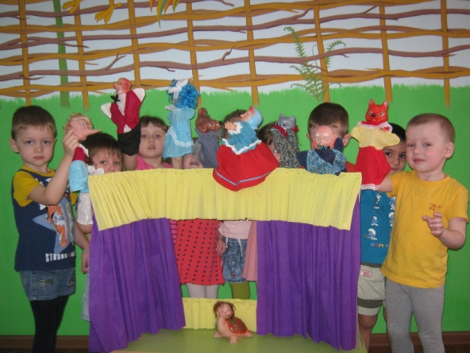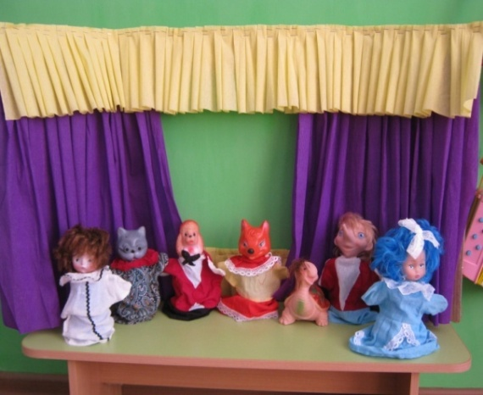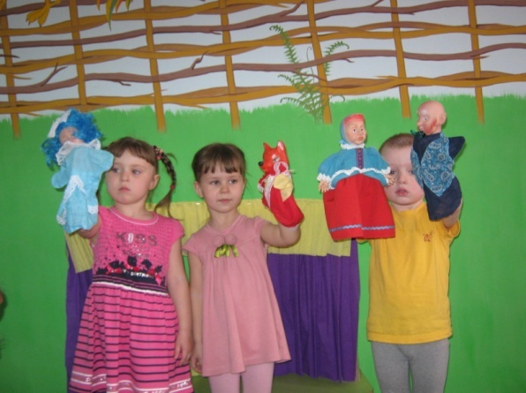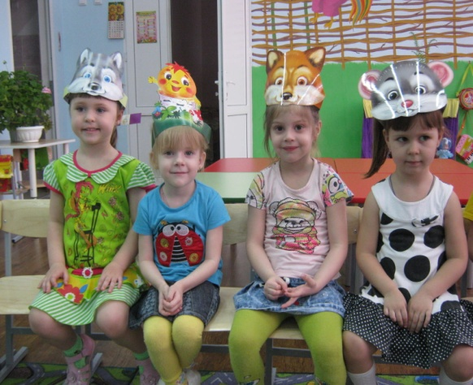

Колокольчики звенят,
Барабанчики гремят,
Балалайки, дудки, бубны,
Строим музыкальный лад.
Музыкальный уголок: группа № 2 "Радуга"

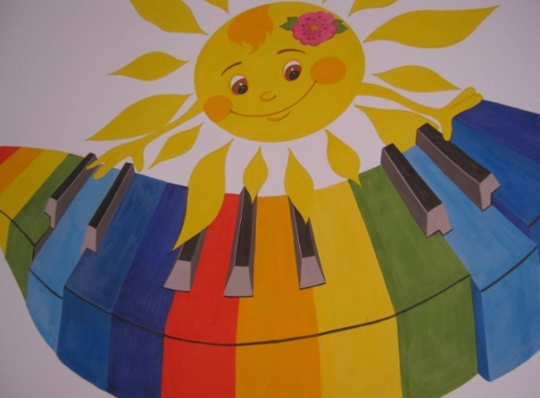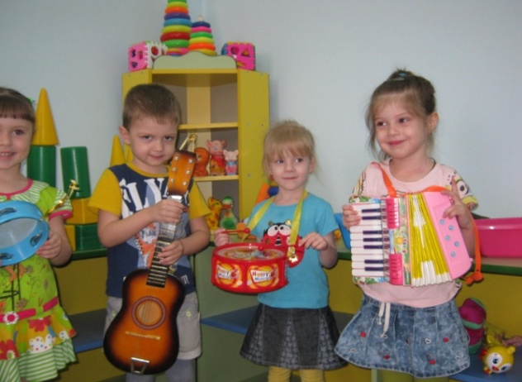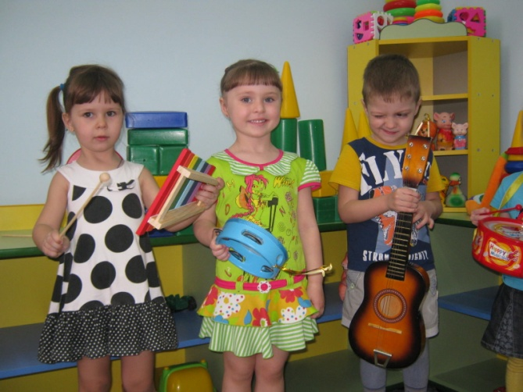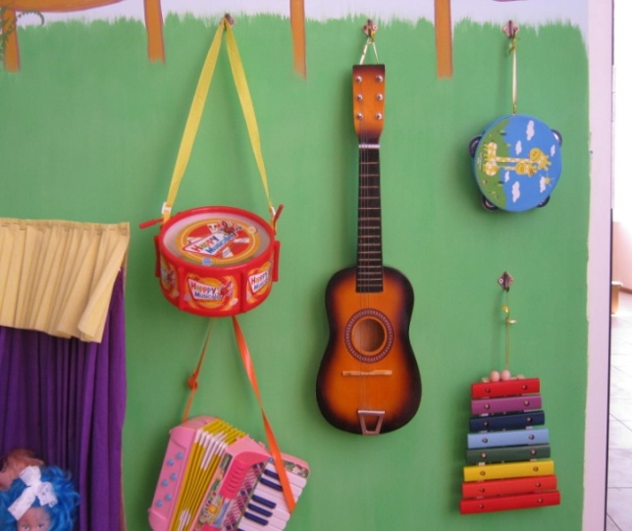

Знать страну и край родной
И гордиться ими
Помогает уголок"Мы живем в России."
Патриотический уголок: группа № 2 "Радуга"
